Masopust ve Středním Polabí podle knihy Jana Řehounka

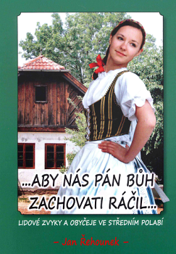
Masopust býval v životě našich předků natolik významným svátkem, že se nemohl neobjevit v pranostikách:

- Masopust na slunci – pomlázka u kamen
- Jsou-li šišky na blátě, budou vejce na ledě
- Konec masopustu jasný – len vyroste krásný
- Jsou-li o masopustě dlouhé rampouchy,
je úrodný rok na mouchy
- Svítí-li slunce na bláznivé masopustní dni,
bude pěkná pšenice i žito

Masopust je období od Tří králů, vrcholící třídenním svátkem, jenž se slaví před Popeleční středou, kterou začíná čtyřicetidenní půst před Velikonocemi. Jelikož se termín Velikonoc mění, je také masopust pohyblivým svátkem. Může připadnou na dny od 1. února do 9. března, neboť nejzazší termín pro Popeleční středu je10. březen. Jde o lidové zvyky reagující na končící krušné zimní období, kdy už se začíná projevovat nedostatek potravin i píce pro dobytek.

Byl to čas zabijaček, vepřových hodů, vesnických zábav a bálů, zkrátka nevázané veselí. Lidé věřili, že sňatky uzavřené v době masopustu budou šťastné a manželství dlouho vydrží. Jedním z praktických důvodů k uspořádání svateb bylo rovněž to, že po zabijačkách byly komory plné masa a k uspořádání pořádné svatební hostiny a na výslužky. Svatba na bohatém polabském statku se slavila i několik dní.

O masopustních rejích máme zprávy již ze 13. století. Badatelé spojují oslavy v maskách s tradicí předkřesťanských pohanských obřadů, na něž církev navázala. Masopust slavili všichni, od nejchudších až po panovníka. Čeští králové v té době strojili hostiny, na něž zvali nejen šlechtu, ale i zástupce měšťanského stavu.

Masky v průvodu se lišívaly vesnici od vesnice, několik jich však patřilo k průvodu tradičně. Za hlavní maškary lze považovat medvěda s medvědářem. Rýmovačka zaznamenaná panem řídícím Josefem Horákem z Rožďalovic o tom říká:
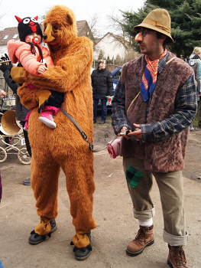
Sousedi koukaj z okna ven,
myslí si, že jdou s medvědem.
Vyběhli rychle z chalupy,
chytili medvěda za chlupy.
Je vám to ale k nevíře,
copak je tohle za zvíře?
Vytáhli z černýho kožicha
starýho kmotra Vavřicha

Masopustnímu veselí nabyla „oficiální“ místa nakloněna.
V normalizaci od roku 1970 se masopust neslavil snad v žádné obci Středního Polabí. Teprve po roce 1989 se v některých vesnicích party nadšenců k této půvabné tradici začaly vracet. Lze jmenovat Sadskou, Loučeň, Hrubý Jeseník, Běrunice, Písty, Přerov nad Labem, Kounice, Straky, Oskořínek…

V Kostelní Lhotě založila obec novou masopustní tradici
v roce 2014. Střídat se bude ob rok se Staročeskými máji.
Foto z masopustu 2016 v Kostelní Lhotě

